DE10-Standard FPGA Engineering Knowledge Base
EKB-RES-205
Verification Report LED
Mẫu chuẩn báo cáo kết quả kiểm chứng (mô phỏng + thực tế trên board)
Project | DE10-Standard FPGA Engineering Handbook
Board | Terasic DE10-Standard — Intel Cyclone V SoC 5CSXFC6D6F31C6N
Status | Template
Owner | (điền tên bạn)
Repository path | DE10-Standard_FPGA_EKB/00_Project_Management/

Mục lục

1. Mục đích
Tổng hợp toàn bộ bằng chứng kiểm chứng cho 1 module/project — nối kết quả mô phỏng (Volume III) với kết quả chạy thật trên board — dùng làm bằng chứng nghiệm thu cuối chương.

2. Thông tin project
Trường | Nội dung
Tên project/module | LED Chaser (led_chaser.v)
Đường dẫn | 04_Projects/LED/
Người thực hiện | Huy
Ngày báo cáo | 23/07/2026

3. Kế hoạch test (Test Plan)
Test case # | Mục tiêu test | Input | Output mong đợi
TC-01 | Kiểm tra FSM chuyển đủ 8 trạng thái. | clk, rst_n thả. | LEDR dịch 1 bit mỗi chu kỳ.
TC-02 | Kiểm tra Reset. | Nhấn KEY0_rst_n (PIN_AJ4). | LEDR về trạng thái ban đầu (ví dụ 8'b00000001).

4. Kết quả mô phỏng (Simulation)
Test case # | Kết quả (PASS/FAIL) | Ghi chú
TC-01 | PASS | Mạch dịch bit chuẩn xác theo clk_divider.
TC-02 | PASS | Reset hoạt động đúng.
Yêu cầu hình ảnh:
Screenshot waveform + transcript log cho từng test case FAIL (bắt buộc) và ít nhất 1 test case PASS tiêu biểu.
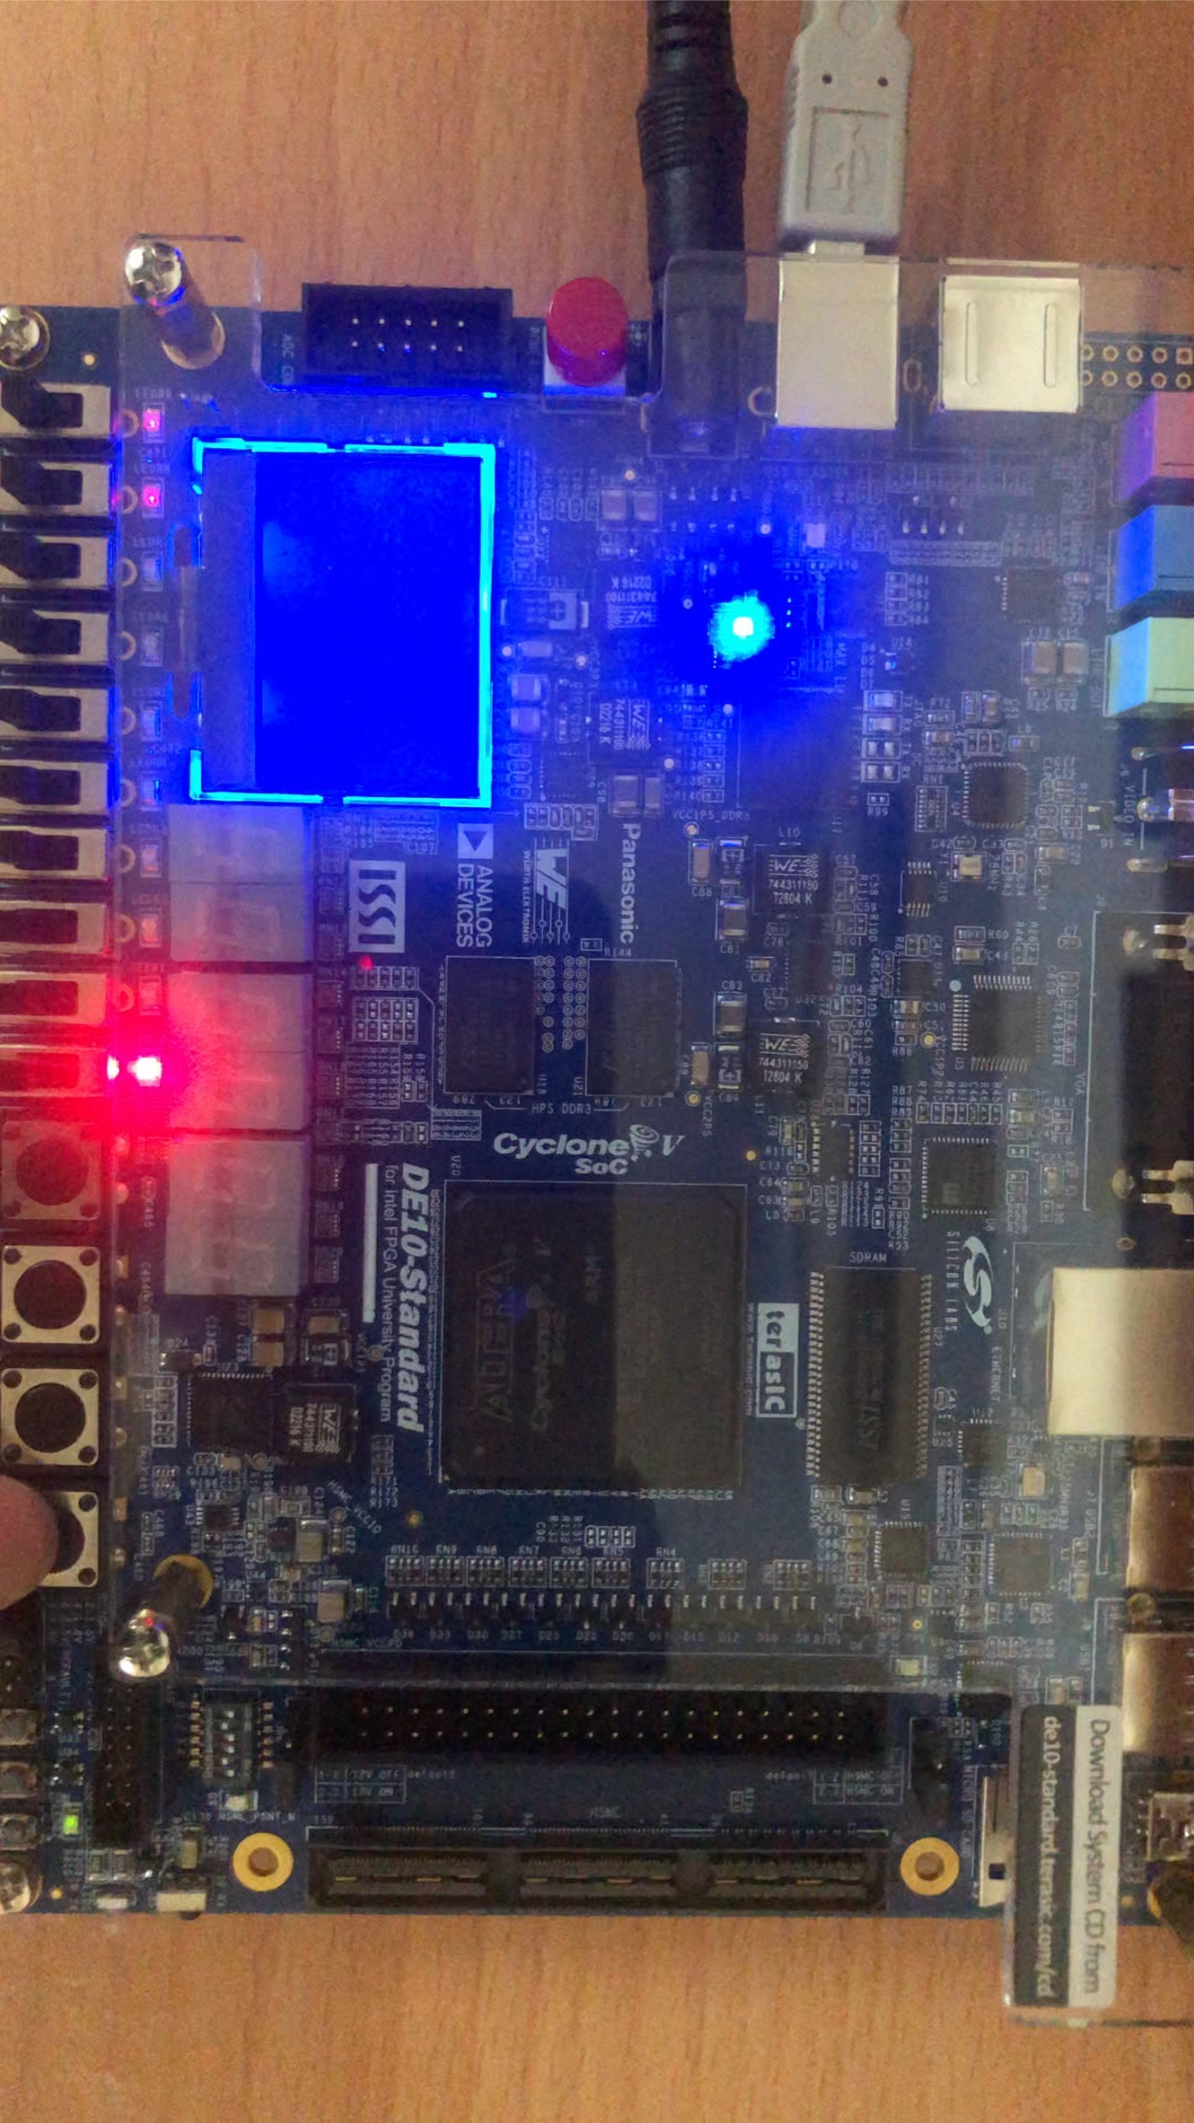

→ File Demo GIF/Video hoạt động thực tế: 04_Projects/LED/Images/LED_Chaser_Demo.gif

5. Kết quả kiểm chứng thật trên board
Hạng mục | Kết quả quan sát | Đạt yêu cầu?
Nạp file cấu hình .sof | Nạp thành công qua USB-Blaster (JTAG), board nhận file và chạy FSM ngay lập tức.
Chức năng LED Chaser | 8 bóng LED đỏ (LEDR[7:0]) sáng chạy đuổi từ phải qua trái đúng với tần số đã chia từ clk_divider (khoảng 4Hz).
Chức năng Reset (KEY0_rst_n) | Nhấn nút KEY0_rst_n, mạch reset về trạng thái ban đầu ngay lập tức. Nhả nút, mạch tiếp tục chạy đuổi.
Yêu cầu hình ảnh/video:
Ảnh hoặc video board hoạt động đúng như mô tả (LED, terminal output, màn hình VGA...).

6. Kết luận
Module/project đạt yêu cầu, sẵn sàng đưa vào Handbook chính thức ☐ Cần bổ sung test case ☐ Có lỗi cần sửa RTL

7. Thực hành
- Hoàn thành báo cáo verification đầy đủ cho project đầu tiên của bạn (đề xuất: led_chaser hoặc uart_tx) trước khi chuyển sang Volume IV.

